Tema 3
la disciplina
Tehnici de Programare
Aplicație pentru procesarea comenzilor pentru un depozit

Nume și prenume: Hădărean Andreea – Roxana
Grupa: 30226
An universitar: 2018-2019

Cuprins

1. Obiective…………………………………….……………………………………………….……. ….2
1.1 Obiectiv principal………………………………………….……………..………………………………………………………….... 2
1.2 Obiective secundare……………………………..………………….……...………………………………………………………….2
2. Analiza problemei………………………………………………….………………………………….3
3. Proiectare………………………………………………………………….………………….……. …5
3.1 Structuri de date………………………………………………………………….………………………………………………….......5
3.2 Diagrame UML……………………………………………………………………..………………………………………………........5
3.3 Algoritmi………………………………………………………………………………………………………………………..................7
4. Implementare…………………………………………………...………………………………….….7
5. Rezultate……………………………………………………………………………………….……. 13
6. Concluzii……………………………………………………………………………………….……. 14
7. Bibliografie…………………………………………………………………………………….……. 15

- Obiective
  - Obiectiv principal
Principalul obiectiv al temei este reprezentat de proiectarea și implementarea unei aplicații pentru un depozit, aplicație ce are rolul de a procesa comenzile clienților. Pentru a stoca produsele, clienții și comenzile sunt folosite baze de date relaționale.
  - Obiective secundare
Obiectiv secundar | Descriere | Capitol
Împărțirea pe pachete | Există cel puțin 4 pachete principale: model, business, presentation, DAO. | 3
Împărțirea pe clase | Fiecare clasă îndeplinește un singur rol. | 4
Utilizarea tehnicilor de reflexie | Utilizate atât pentru a accesa datele din tabele cât și pentru a genera capul de tabel. | 4
Utilizarea javadoc | Utilizat pentru a documenta clasele și metodele principale | 4
Realizarea diagramei de clase | S-a realizat înainte de a începe implementarea aplicației. | 3

- Analiza problemei
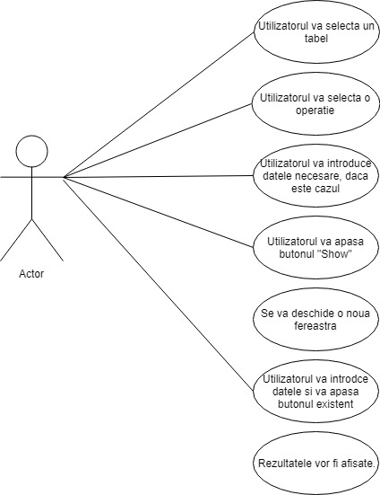
Cazul ideal de utilizare are ca principal actor un utilizator al aplicației pentru procesarea comenzilor pentru un depozit. Acest caz se descrie după cum urmează:
- Utilizatorul va selecta tabelul asupra căruia dorește să realizeze o operație.
- Utilizatorul va alege operația.
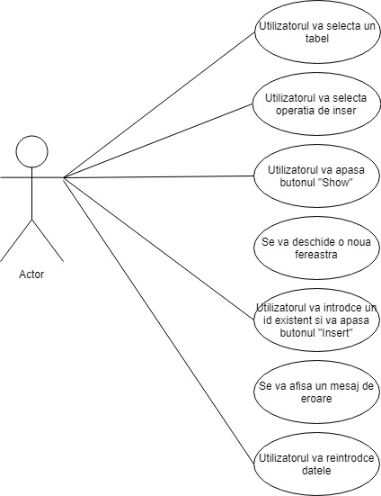
- Se vor completa datele necesare, dacă este cazul.
- Utilizatorul va apasă butonul „Show”.
- Se va deschide o nouă fereastră.
- Utilizatorul va completa datele necesare, după caz și va apăsa butonul existent în fereastră.
- Rezultatele vor fi afișate.
Pe parcursul utilizării programului pot apărea diferite deviații:
Cazul I
- Utilizatorul va selecta tabelul asupra căruia dorește să realizeze o operație.
- Utilizatorul va alege operația de insert.
- Utilizatorul va apăsa butonul „Show”.
- Se va deschide o nouă fereastră.
- Utilizatorul va introduce un id existent în baza de date și va apăsa butonul „Insert.
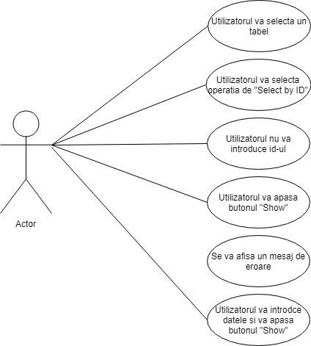
- Se va afișa un mesaj de eroare.
- Utilizatorul va reintroduce datele.
Cazul II
- Utilizatorul va selecta tabelul asupra căruia dorește să realizeze o operație.
- Utilizatorul va alege operația de „Select by ID” .
- Utilizatorul nu va introduce id-ul.
- Utilizatorul va apăsa butonul „Show”.
- Se va afișa un mesaj de eroare.
- Utilizatorul va introduce id-ul.

- Proiectare
  - Structuri de date
Principala structură de date utilizată în implementarea aplicației este lista. Aceasta este utilizată în cadrul mai multor metode. Atât în metoda selectAll() cât și în metoda findById(int id), o listă este folosită pentru a returna obiectele create cu ajutorul metodei createObjects(ResultSet resultSet), în urma unei interogări. De asemenea, o listă este utilizată și ca parametru pentru metoda createTable(List<T> data), listă ce va stoca datele existente la un moment dat într-un anumit tabel. Decizia de a alege lista pentru aceste operații a fost realizată ținând cont de faptul că acest tip de structură nu are o dimensiune fixă, facilitând astfel operația de adăugare și extragere.
  - Diagrame UML
b1. Diagrama de pachete
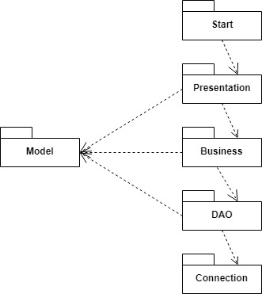
b2. Diagrama de clase

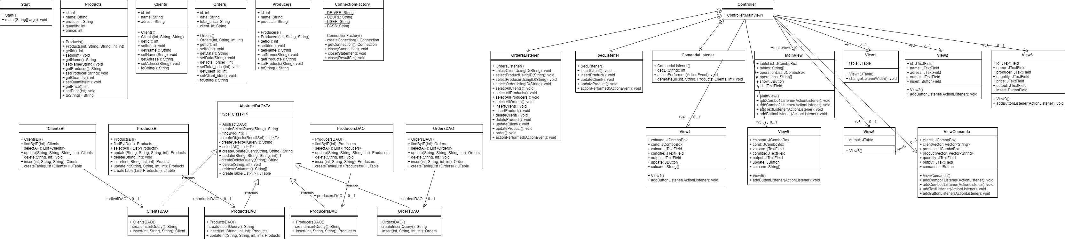

  - Algoritmi
Principalul algoritm utilizat pentru a implementa metodele ce realizează interogări în baza de date este un algoritm simplu, ce descrie pașii necesari. Se încearcă realizarea conexiunii la baza de date și mai apoi se pregătește interogarea ce va fi executată prin setarea parametriilor. Operația asupra bazei de date se execută, rezultatul fiind stocat și mai apoi returnat în caz de succes. Acest algoritm se regăsește în toate metodele din clasa AbstractDAO<T>, urmând să fie detaliat în capitolul 4.
- Implementare
- Pachetul Model
a1. Clasa Clients
Această clasă este utilizată pentru a stoca datele referitoare la un client, date existente în baza de date. Atributele clasei sunt reprezentate de id-ul clientului, numele acestuia și adresa. În clasă există metode de set și metode de get, utilizate în momentul în care se creează un obiect de tipul Clients prin operații asupra bazei de date. De asemenea, este suprascrisă metoda toString(), metodă ce ajută la afișarea clienților existenți în baza de date.
a2. Clasa Orders
Clasa Orders reprezintă modelul unei comenzi existente în baza de date. Ca atribute se definesc id-ul comenzii, data în care aceasta a fost realizată, prețul total și id-ul clientului ce a realizat comanda. Ca și în clasa Clients, se definesc metodele de set și de get, suprascriindu-se și metoda toString().
a3. Clasa Producers
În clasa Producers se păstrează informații despre id-ul, numele și produsele ce sunt produse de un anumit producător. Ca și în cazul celorlalte clase din pachetul Model, și în clasa Producers sunt implementați getteri și setteri dar și metoda toString().
a4. Clasa Products
Clasa Products reprezintă modelul pentru tabelul products din baza de date ordersdb. Atributele clasei sunt reprezentate de id-ul unic al fiecărui produs, numele, numele producătorului, prețul și cantitatea. De asemenea, se definesc getteri și setteri pentru fiecare atribut iar în final, este suprascrisă metoda toString() pentru a afișa un produs într-o anumită fereastră.
- Pachetul Connection
b1. Clasa Connection
În clasa Connection se definesc atributele necesare pentru realizarea conexiunii la baza de date: driverul inițializat prin reflexie, locația bazei de date, numele și parola necesare pentru a accesa baza de date. Conexiunea va fi plasată într-un obiect Singleton. Clasa conține metode pentru a crea o conexiune, pentru a obține o conexiune activă, dar și pentru a închide conexiunea, statement-ul și rezultatul interogării efectuate.
- Pachetul DAO
c1. Clasa AbstractDAO
În clasa AbstractDAO sunt implementate operațiile necesare pentru a accesa un tabel: findById, selectAll, update, delete. Toate aceste operații sunt definite pentru tipul generic <T>. Pentru fiecare dintre operațiile enumerate mai sus este creată o metodă privată ce returnează un String, String ce va conține interogarea necesară pentru a se putea realiza operația specifică. Mai apoi, se definește o metodă publică ce va implementa algoritmul descris în capitolul precedent. În metodă se obține conexiunea la baza de date, după care se pregătește interogarea prin setarea parametrilor necesari. După execuția acesteia, rezultatul este stocat într-un obiect de tipul ResultSet, obiect folosit mai apoi pentru a crea un obiect de tipul unei clase din model. În final, se vor închide conexiunea, statement-ul și rezultatul.
Metoda utilizată pentru a crea un obiect de tipul T primește ca parametru rezultatul unei interogări și returnează o listă de obiecte de tipul T. Cât timp mai există rezultate, se va crea o instanță a clasei T. Pentru fiecare câmp existent în clasă, se setează valoarea obținută, după care obiectul este adăugat în lista ce va fi returnată.
O altă metodă definită în clasa AbstractDAO este metoda folosită pentru a crea un tabel, metodă implementată folosind tehnici de reflexie. Pentru a obține numele coloanelor, este apelată metoda retrieveColumns(), metodă ce va extrage numele acestora din metadatele rezultatului obținut în urma interogării. Datele existente în tabel sunt stocate sub forma unei matrici. Pentru fiecare obiect din lista trimisă ca parametru, se obține valoarea fiecărui câmp, valoare ca va fi adăugată în matricea de date. În final, se creează tabelul utilizând numele coloanelor și datele, tabel ce va fi returnat.
Toate aceste metode au fost documentate și cu ajutorul javadoc.

c2. Clasele ClientsDAO, OrdersDAO, ProducersDAO, ProductsDAO
Clasele ClientsDAO, OrdersDAO, ProducersDAO, ProductsDAO moștenesc clasa AbstractDAO, astfel moștenind și toate metodele implementate în aceasta. În plus față de clasa părinte, în fiecare dintre aceste clase este implementată metoda de insert. Într-o metodă privată, se construiește interogarea ce va urma să fie executată. Mai apoi se definește metoda ce va realiza inserarea în baza de date, metodă ce obține conexiunea la baza de date, pregătește interogarea pe care mai apoi o execută.
În plus față de metoda de insert, în clasa ProductsDAO se definește o metodă ce va modifica valoarea din câmpul cantitate a unui produs. Aceasta folosește metoda din clasa părinte pentru a obține interogarea specifică operației de update, setând mai apoi parametrii și executând-o.
- Pachetul Business
d1. Clasele ClientsBll, OrdersBll, ProducersBll, ProductsBll
Fiecare dintre aceste clase conține o instanță a clasei corespunzătoare din pachetul DAO. Astfel cu ajutorul acestei instanțe sunt apelate metodele ce implementează operațiile necesare pentru manipularea datelor din baza de date. În fiecare clasă există o metodă findByID(int id), metodă ce va extrage un anumit element din baza de date, selectAll(), ce va afișa toate elementele dintr-un anumit tabel, update(String col, String cond, String val1, String val2) ce va modifica un anumit element, delete(String field, int val), ce va șterge din tabel un element și createTable(List<T> objects) ce va returna un tabel. De asemenea, este implementată și metoda pentru adăugarea unui nou element în baza de date, parametrii acestei metode variind în funcție de clasa în care este implementată.
În clasa ProductsBll este definită și metoda updateInt(String col, String cond, String val1, String val2), metodă specifică clasei ProductsDAO, cu ajutorul careia se va modifica, cantitatea unui produs în momentul în care se efectuează o comandă.
- Pachetul Presentation
e1. Clasa MainView
Cu ajutorul acestei clase se modelează fereastra principală, fereastră ce devine vizibilă în momentul rulării aplicației. Astfel, aceasta conține un combo box pentru a se putea alege tabelul asupra căruia se vor realiza diferite operații, un combo box ce va conține operațiile disponibile dar și un text field în care se va introduce id-ul (în cazul alegerii operației „Find by id” sau „Delete”) sau se va afișa un mesaj în caz de eroare. Metodele descrise au rolul de a adăuga ascultători pe elementele din fereastră.
e2. Clasa View1
Această clasă este utilizată pentru a afișa rezultatul pentru două operații diferite: „Select all” și „Find by ID”. Are un singur atribut de tipul JTable. Constructorul primește ca parametru un obiect de tipul JTabel, obiect returnat în urma operației de createTable(List<T> objects), care va fi afișat în fereastra deschisă.
e3. Clasele View2 si View3
Cele doua clase sunt utilizate în momentul în care se dorește inserarea unui nou element în tabel. Pentru tabelul clients se folosește vederea View2 iar pentru tabelul products, View3. Elementele componente alea vederii sunt reprezentate de câmpuri text, numărul lor variind în funcție de numărul coloanelor din tabelul ales. De asemenea, există și un câmp text ce va fi folosit pentru a afișa un mesaj în caz de succes. La apăsarea butonului „Insert”, operația de adăugare se va executa. Metoda implementată în cele două clase are ca rol adăugarea unui ascultător butonului.
e4. Clasele View4 si View5
Când se dorește modificarea unui element din tabelul clients (View4) sau products (View5) , una dintre cele două vederi va deveni vizibilă. Coloanele care vor putea fi modificate sunt prezentate sub forma unui JComboBox, la fel și coloanele în funcție de care se va alege elementul ce va fi modificat. De asemenea, este creat și un text field pentru a insera noua valoare și unul pentru condiția de modificare. În cel de al treilea text field se va afișa un mesaj după efectuarea interogării.
e4. Clasa View6
Fereastra ce va fi afișată în cazul în care se realizează ștergerea unui client este creată în interiorul clasei View6. Aceasta conține un singur JLabel, ce va afișa un mesaj în cazul în care clientul a fost șters cu succes din baza de date.
e5. Clasa ViewComanda
În momentul în care se dorește realizarea unei comenzi, vederea ViewComanda devine vizibilă. Atributele acesteia sunt reprezentate de două JComboBox-uri, unul ce va conține clienții existenți în baza de date iar celălalt, produsele. De asemenea, există și un text field în care se va introduce cantitatea dorită. Mesajul generat în urma operației va fi afișat într-un alt text field. La apăsarea butonului existent, comanda se va realiza. În constructorul clasei se setează layout-ul și caracteristicile elementelor, elemente ce se vor adăuga într-un panel. Se definesc metode pentru a adăuga ascultători tuturor elementelor din interfața grafică.
e6. Controller
Clasa Controller stă la baza funcționării întregii aplicații. Aceasta face legătura între interfața grafică și operațiile logice asupra bazei de date. Atributele clasei sunt reprezentate de cele opt vederi. În constructor, pentru fiecare vedere se adaugă ascultătorii necesari.
e6.1. Clasa OrdersListener
Această clasă implementează interfața ActionListener și controlează operațiile ce se vor realiza în momentul apăsării butonului „Show” din vederea principală. În funcție de combinațiile alese prin intermediul celor două JComboBox-uri, una dintre metodele descrise în interiorul clasei va fi apelată. În fiecare metodă se creează o instanță a clasei corespunzătoare din pachetul Business. Cu ajutorul acestei instanțe se va apela metoda corespunzătoare, rezultatele fiind afișate cu ajutorul claselor descrise mai sus. Pentru operațiile de inserare și modificare, metodele nu vor face altceva decât să afișeze vederea specifică.
e6.2. Clasa SecListener
În această clasă se implementează metodele ce vor fi apelate în momentul apăsării butonului „Insert”, respectiv „Update”. Pentru inserarea unui client, respectiv produs, în baza de date se creează o instanță a clasei specifică din pachetul Business, cu ajutorul căreia se apelează metoda corespunzătoare, rezultatele fiind afișate în interfața grafică. În mod similar se realizează și operația de modificare a unui element.
e6.3 Clasa ComandaListener
Această clasă implementează ActionListener, controlând operațiile care se realizează la apăsarea butonului „Order” din vederea specifică. Pentru fiecare comandă nouă, un id aleator va fi generat. De asemenea, se va pregăti și un String ce conține data curentă. Se obține un String ce conține id-ul și numele clientului ce a efectuat comanda, String din care mai apoi se extrage id-ul. În mod similar se pregătesc și datele pentru produs. Se va verifica dacă stocul este suficient iar în cazul în care nu există suficiente produse, un mesaj de eroare va fi afișat. Cu ajutorul unei instanțe a clasei OrdersBll se va realiza inserarea în baza de date a datelor pregătite. Totodată, se va modifica cantitatea produsului. În final, se va genera o factură în format pdf cu ajutorul metodei generateBill(int id, String data, Products p, Clients c, int q).
Metoda generateBill(int id, String data, Products p, Clients c, int q) va crea o instanță a clasei Document. Mai apoi, se va seta numele fișierului de ieșire și se va deschide documentul. Pentru a scrie în fișier se folosește metoda add() din clasa Documents. În final, fișierul este închis.

- Rezultate
Cu ajutorul aplicației pentru procesarea comenzilor pentru un depozit, datele existente în baza de date pot fi vizualizate și actualizate în orice moment, indiferent de tabelul ales. De asemenea, se pot realiza comenzi în timp real, stocul produselor existente în depozit modificându-se și totodată fiind generată și o factură.

- Concluzii
Prin realizarea celei de a treia teme la disciplina Tehnici de programare am reușit să înțeleg necesitatea tehnicilor de reflexie și modul in care acestea sunt folosite, și de asemenea să mă obișnuiesc să le folosesc pentru a implementa clase generice. Totodată, am învățat să integrez o bază de date în proiect, lucru ce se va dovedi folositor în viitor, și să documentez atât clasele cât și metodele folosind javadoc.
În viitor, aplicația poate fi dezvoltată prin adăugarea mai multor tabele în baza de date dar și prin extinderea operațiilor de insert, update, delete pentru restul tabelelor. De asemenea, se poate extinde prin adăugarea posibilității ca un client să comande mai multe produse, acest lucru fiind posibil prin crearea unui nou tabel ce va reține informațiile intermediare.

- Bibliografie
- http://coned.utcluj.ro/~salomie/PT_Lic/4_Lab/HW3_Tema3/Tema3_HW3_Indications.pdf
- https://stackoverflow.com/questions/2225221/closing-database-connections-in-java
- https://stackoverflow.com/questions/696782/retrieve-column-names-from-java-sql-resultset
- https://www.baeldung.com/java-pdf-creation
- https://www.baeldung.com/javadoc

